مقطع تحصیلی:کاردانیکارشناسی رشته:....................ترم:...........سال تحصیلی: 1398- 1399
نام درس: عکاسی نام ونام خانوادگی مدرس: فاطمه جباری
آدرس emailمدرس: fatemejabari@yahoo.com .تلفن همراه مدرس: 09193130819
جزوه درس: عکاسی مربوط به هفته : اول دوم سوم
text: دارد ندارد voice:دارد ندارد power point:دارد ندارد
تلفن همراه مدیر گروه : ............................................

اما همان طور کـه گفتيم مسدودکننده ها در دو نوع مرکزی و کـانونی ساخته میشوند.
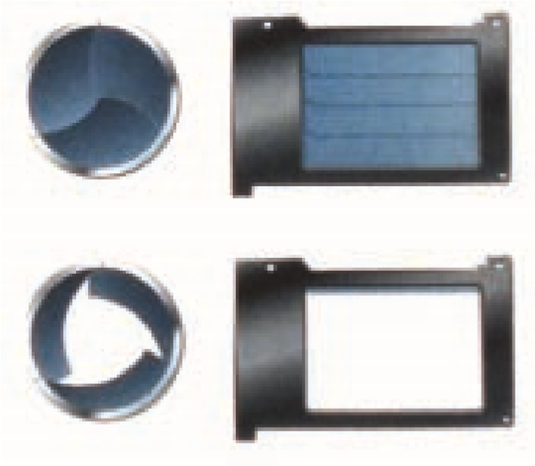 شاترهای مرکزی و کانونی در ٢ حالت باز و بسته

مسدودکننده هـای مرکزی در داخل لنز قـرار دارند بنابراين حلقه کنترل سرعت روی لنز قرار می گيرد. اين نوع مسدودکننده ها در هنگام عکسبرداری صدای خفيفی ايجاد می کنند که به خودی خود يک مزيت به حساب می آيد. اين مسدودکننده ها معمولاً عمر طولانی تری نسبت به مسدودکنندههای کانونی دارند اما محدوديت بزرگ آن ها حداکثر سرعتی است که در اختيار عکاس قرار می دهند. دراين نوع مسدودکننده ها بالاترين سرعت ^{١}____ ثانيه است.
۵۰۰
اما مسدودکننده های کانونی به صورت يک پرده با فاصله کمی از سطح فيلم که همان سطح کانونی لنز است نصب شده اند. معمولاً اين پرده يا به صورت افقی حرکت می کند و يا به صورت عمودی. البته در سال های اخير اغلب شاترهای کانونی از نوع عمودی که از چند تيغه فلزی تشکيل شده است ساخته
می شوند. اين نوع شاترها کمی پر سر و صداتر هستند اما میتوانند سرعتهای تا ^{١}_____ ثانيه را در اختيار عکاسان قرار بدهند.

۸۰۰۰

مسدودکننده ها علاوه برکنترل مدت زمان نوردهی تأثيرات بسيار جالبی می توانند در عکس های ما داشته باشند.

نورسنج: ما در زندگی روزمره به ابزارهای مختلف برای زندگی احتياج داريم.همان گونه که وزن اشياء را با ترازو و طول آن ها را با متر اندازه میگيريم، مقدار نور موجود را هم در هر مکان و زمانی می توانيم اندازه بگيريم.
به اطراف خود نگاه کنيد، حياط هنرستان را نور خورشيد روشن کرده است، در حالی که راهروها و کلاس ها را با نور مصنوعی روشن می کنيم ، روزهايی که هوا ابری است مقدار نور بيرون کمتر است و به همان نسبت اتاق خانه ها هم نور کمتری دارد.
نورسنج ابزاری است که می تواند اين تغييرات را اندازه گرفته و مقدار آن را به ما اطلاع دهد. در علوم و صنايع مختلف از نورسنج استفاده می کنند. در عکاسی نيز چون تهيه عکس مستقيماً به نور وابسته است اطلاع از مقدار نور بسيار اهميت دارد.
امروزه در بيشتر دوربين ها نورسنج کوچکی نصب شده است که کمک می کند تا ما عکس های درست و بدون خطايی از نظر فنی تهيه کنيم، در بعضی از دوربينهای حرفه ای که به منظور عکاسی تبليغاتی، صنعتی، معماری و عکاسی از مناظر طبيعی به کار می روند نورسنج در داخل دوربين وجود ندارد و کسانی که با اين دوربينها کار میکنند از نورسنج های دقيق تری استفاده میکنند که به نورسنج دستی معروف هستند. اين گونه نورسنج ها امکانات ويژه و گستردهای در اختيار عکاسان با تجربه قرار میدهند. اين نورسنج ها قبلاً به صورت عقربهای ساخته می شدند اما چند سالی است که نوع ديجيتالی آن روانهٔ بازار شده است.
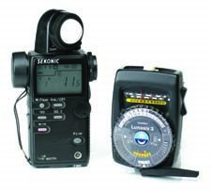

دستی

های

نورسنج

ــ
٢
ــ
٢١

تصوير

نورسنج ها از نظر ساختمان ممکن است تفاوت هايی داشته باشند. در انواع قديمی يک سلول فتوالکتريک در کنار يک مدار الکترونيکی قرار میگرفت، در اثر تابش نور به سلول حساس، جريان خفيفی ايجاد میشد که عقربه نورسنج را به حرکت در میآورد، هر چه مقدار نور بيشتر بود، ميزان انحراف عقربه هم بيشتر میشد. از مشخصههای بارز در اين نورسنج ها اين بود که نيازی به باتری نداشتند، اما ضعف بزرگ آنها در محاسبه نورهای کم بود.
نوع ديگر نورسنج ها که امروزه متداول است به جای سلول فتوالکتريک از يک عنصر ديگر الکترونيکی استفاده می کنند در مدار اين نورسنج ها از يک باتری کوچک استفاده می شود. اين نوع از نورسنج ها بسيار دقيق عمل می کنند و نورهای زياد و کم را به دقت محاسبه می کنند.
بايد توجه کرد که در صورت ضعيف شدن باتری اين نورسنج ها از دقت آنها کاسته شده و در محاسبه نور دچار خطا می شوند. نورسنج ها وقتی به طرف موضوع نشانه گرفته شوند، ميزان نور محيط را اندازه گرفته و آنها را برحسب درجات ديافراگم (f) و اعداد سرعت مسدود کننده (t) به ما اعلام می کنند.

f=2.8 f=4 f=5.6 f=8 f=11 f=16 f=22 t=500 t=250 t=125 t=60 t=30 t=15 t=8
همانطور که می بينيد در مقابل هر عدد ديافراگم يک عدد برای سرعت نوشته شده است. همه اين اعداد عکس هايی با نوردهی يکسان و درست در اختيار ما قرار میدهند، البته اين عکس ها از نظر تصويری تفاوت هايی با هم دارند.

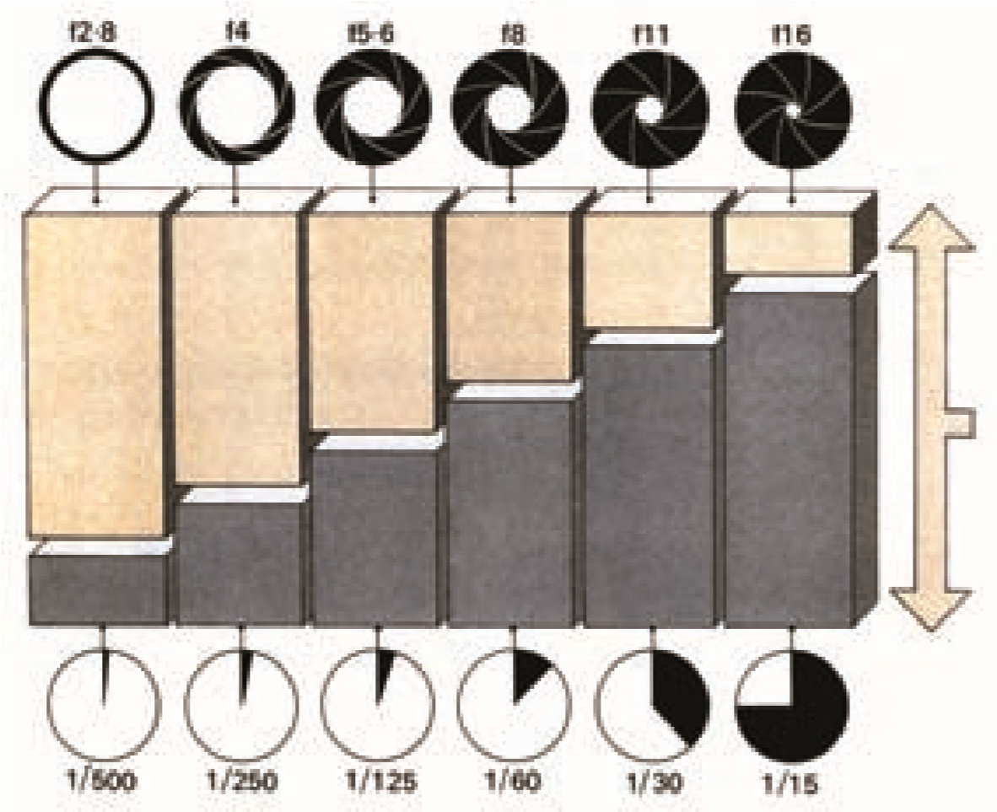
عکس

تهيۀ

برای

لازم

نور

مقدار

اگر دقت کنيد می بينيد وقتی 11 f.به 16 f.تبديل شده يعنی به عبارت ديگر ديافراگم يک پله بسته شده و در نتيجه ميزان نور نصف شده است. زمان عکسبرداری به جای ^{١} ۳۰___ به ۱۵^{١___} تبديل شده يعنی مدت زمان تابش نور را دو برابر کرده ايم اين عمل باعث جبران بستن ديافراگم شده است. و يا وقتی 11 f.
به f.8 تبديل شده يعنی نور وارد شده دقيقاً دو برابر شده است. زمان را از ^{١} ۳۰___ به ۶۰^{١___} ثانيه تغيير داده ايم يعنی زمان تابش نور را دقيقاً نصف کرده ايم. به همين دليل اين عکس ها از نظر مقدار نوری که به سطح فيلم يا حسگر دوربين ديجيتال برخورد می کند کاملاً يکسان هستند. حالا بايد پی برده باشيد که چرا در درس مربوط به ديافراگم و شاتر روی نصف و دو برابر بودن اعداد مربوط به آن ها تأکيد داشتيم.
در دوربين های دارای نورسنج هم اطلاعات نوری پس از عبور از لنز به سلول حساس نورسنج دوربين برخورد می کنند. اين سلول ها در هر دوربين در يک قسمت از آن نصب شده اما کار همهٔ آن ها يکسان است. چون اطلاعات نوری از طريق عبور از لنز به سلول نورسنج می رسند به اين شيوه از نورسنجی T.T.L ^{۱} می گويند.
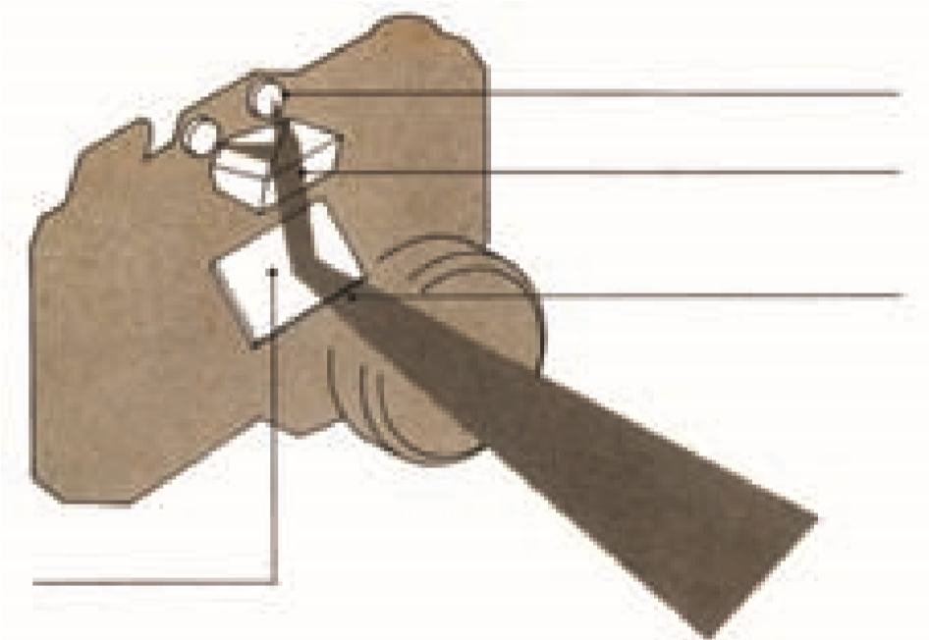
S.L.R
های

دوربين

در

نورسنج

سلول

ــ
٢
ــ
٢٣

تصوير
نورسنج

سلول
وجهی

پنج

منشور
نور

شعاع
آينه

سازندگان دوربين اطلاعات مربوط به سرعت و ديافراگم را که به وسيله نورسنج محاسبه شده به اشکال مختلف در داخل منظره ياب دوربين به نمايش می گذارند.
بعضی از آن ها از عقربه و حلقه استفاده می کنند، بعضی از چراغ های قرمز و سبز، برخی از
از اين روش ها را دارد (تصوير٢٤ــ٢) چندان مهم نيست، مهم آن است که طرز استفاده درست و دقيق ابزار خود را بياموزيم.
نورسنجی يکی از مباحث بسيار مهم در عکاسی است، عکاسان با تجربه با تسلط به روش های مختلف نورسنجی و دخل و تصرف در اعداد سرعت و ديافراگم کارهای جالبی ارائه می کنند. راجع به نورسنجی مطالب ديگری هم خواهيم آموخت.
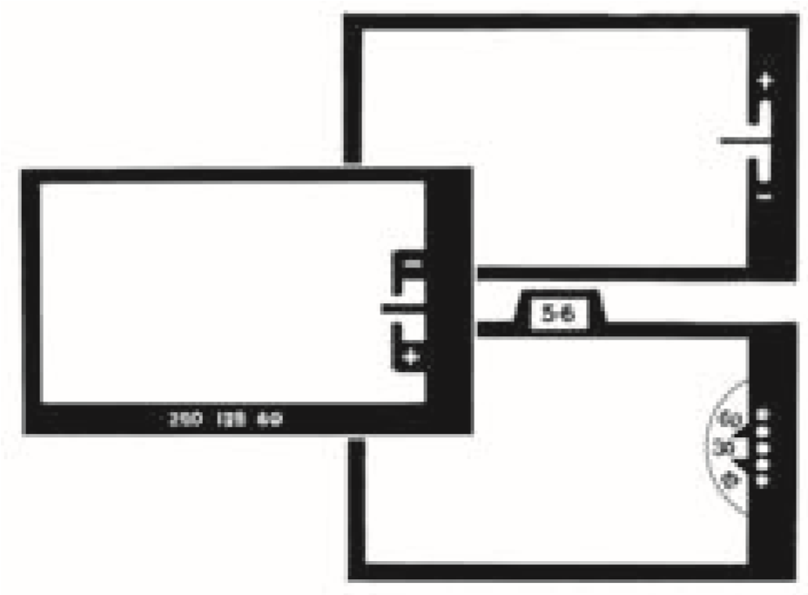
دوربين

نوع

چند

ياب

منظره

داخل

ــ

تصوير

اما مطلب مهمی که بايد بدانيم اين است که نورسنجها زمانی اطلاعات دقيق به ما خواهند داد که ما هم اطلاعات درستی به نورسنج بدهيم.

